Исследование влияния предпосевного СВЧ воздействия на морфологические показатели прорастающих семян яровой пшеницы

И.И. Шамгунов, А.В. Степура
Казанский национальный исследовательский технический
университет им. А.Н. Туполева - КАИ

Аннотация: Целью данного исследования является получения наилучших режимов предпосевной обработки семян яровой пшеницы электромагнитным полем СВЧ-диапазона, в результате которой происходит значительное увеличение морфофизиологических показателей их проростков и, как следствие, повышение урожайности данной культуры.
Ключевые слова: СВЧ излучение, предпосевная обработка, доза облучения, семена, урожайность, морфофизиологический показатель, яровая пшеница, сельскохозяйственное растение.

Для повышения урожайности, качества и полевой всхожести семян сельскохозяйственных культур используют предпосевную обработку семян различными видами излучения, а именно облучение электромагнитным полем дециметрового, сантиметрового или миллиметрового диапазонами радиоволн [1,4,9]. Из результатов исследований, продемонстрировавших влияние низко интенсивных волн миллиметрового диапазона на процессы метаболизма живых объектов, можно сделать выводы, что такие методы могут стать перспективными в будущем [2,6,7]. Эти методы являются экологически безопасными, так как излучение, поглощаясь в обрабатываемом растении, оказывает непосредственное влияние на процессы жизнедеятельности растения, но при этом никакие вредные для экологии вещества не попадают во внешнюю среду [5,7].
Спектр частот электромагнитного излучения охватывает диапазон волн от крайне низкочастотного радиоволнового до ионизирующего излучения. В зависимости от дозы облучения семенного материала ферментативные реакции могут вызывать как стимулирующее, так и ингибирующее действие [2,8]. Стимулирующие дозы ускоряют рост, изменяют физико-химического состояние клеток, воздухопроницаемость оболочки и другие метаболических реакций. Передозировка вызывает нарушения внутриклеточных структур, что требует определенных затрат на их восстановление [2-4].
Повышение урожайности и качества урожая происходит только при определенных параметрах электромагнитных полей, таких как длительность воздействия, диапазон частот, плотность мощности, пространственные характеристики электромагнитного поля. При этом каждая сельскохозяйственная культура имеет свои нормы этих параметров [1,10].
Для определения оптимального режима СВЧ обработки семян пшеницы, в результате которой в них наблюдается наилучший стимулирующий, ростовые процессы, эффект были выбраны семена яровой пшеницы сорта «Экият». В эксперименте участвовало пять групп семян по 50 зерен в группе. Четыре группы укладывались одним слоем в рабочей камере лабораторной микроволновой печи, и облучались в микроволновой печи электромагнитным излучением частотой 2450 МГц. Для работы использовались следующие режимы работы оборудования, а именно режимы потребления электроэнергии от сети электропитания: низкая, средняя и высокая мощности излучения. В каждом режиме работы СВЧ-генератора, четыре группы семян подвергались обработке в течение 15, 30, 45 и 60 секунд. Пятая группа, контрольная, не подвергалась никакой обработки и проращивалась в тех же условиях, что и остальные группы.
Семена всех групп проращивались между двумя слоями влажной фильтровальной бумаги, согласно ГОСТ 12038-84 «СЕМЕНА СЕЛЬСКОХОЗЯЙСТВЕННЫХ КУЛЬТУР. Методы определения всхожести».
Результаты экспериментов представлены в таблице №1 и диаграммах на рис.1 и рис.2.

Таблица № 1.
Длитель-ность  предпосев-ной  обработки  семян  ЭМП СВЧ-  диапазона | Морфологические параметры проростков семян яровой пшеницы  (усреднённые), в см.
 | Низкая мощность  (после 9 суток проращивания) |  |  | Средняя мощность  (после 7 суток проращивания) |  |  | Высокая мощность  (после 10 суток проращивания)
 | Дли-на рост-ка | Ко-личе-ство  кор-ней | Дли-на кор-ней | Дли-на рост-ка | Ко-личе-ство  кор-ней | Дли-на кор-ней | Дли-на рост-ка | Ко-личе-ство  кор-ней | Дли-на кор-ней
0 секунд | 8,95 | 4,97 | 8 | 4,8 | 5,02 | 6,08 | 20,97 | 5,6 | 9,9
15 секунд | 10,88 | 4,97 | 9,57 | 6,32 | 4,95 | 7,83 | 18,7 | 5,47 | 11,1
30 секунд | 10,89 | 4,95 | 8,73 | 6,35 | 4,95 | 8,67 | 18,74 | 5,45 | 11,67
45 секунд | 10 | 4,98 | 10,37 | 6,34 | 4,95 | 8,73 | 17,59 | 5,4 | 10
60 секунд | 9,55 | 4,98 | 8,12 | 6,44 | 4,96 | 8,93 | 16,6 | 5,39 | 9,77

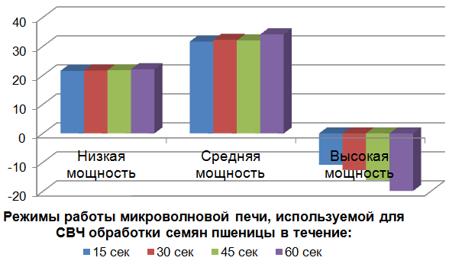
Рис.1. – Изменение среднего значения длины ростков пророщенных семян, относительно контрольной группы
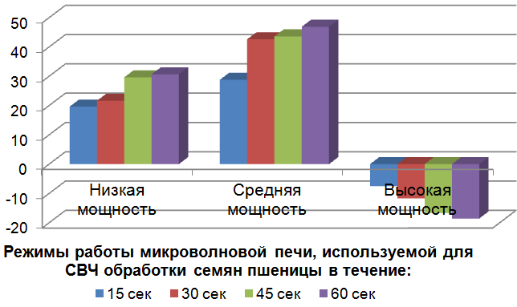
Рис.2. – Изменение среднего значения длины корней пророщенных семян, относительно контрольной группы
Анализ результатов данного лабораторного исследования позволяют сделать следующий вывод:
При обработке семян пшеницы в режиме работы микроволновой печи на низкой и средней мощности энергопотребления, наблюдается значительный прирост биомассы проростков данных семян.
Наилучший результат настоящего лабораторного исследования воздействия ЭМП СВЧ-диапазона на семена яровой пшеницы, показала группа семян облученная микроволновой печью, работающей в режиме средней мощности потребления электроэнергии в течении 60-ти секунд. Прирост биомассы, длин их ростков и корней, образовавшихся из семян пшеницы, обработанных в данном режиме, составил более 35%.
После обработки СВЧ ЭМИ микроволновой печи, работающей в режиме высокой мощности энергопотребления, результат показал обратный, ингибирующий эффект, т.е. эта группа показала результат хуже по сравнению с семенами, не подвергнутыми излучению.

Литература
1. Шеин А.Г., Никулин Р.Н., Ковалев И.А., Артемова Д.Г., Чанг Л.Х., Никулина М.П. Экспериментальное исследование воздействия СВЧ-излучения низкой интенсивности на всхожесть // Биомедицинская радиоэлектроника, №4. - 2009 . - С. 77 - 121.
2. Девятков Н.Д., Бецкий O.B. Особенности взаимодействия миллиметрового излучения низкой интенсивности с биологическими объектами // Сборник докладов: Применение миллиметрового излучения низкой интенсивности в биологии и медицине / М.: 1985. С. 6-20.
3. Сидорцов, И. Г. Повышение эффективности воздействия постоянного магнитного поля на семена зерновых культур при их предпосевной обработке // И. Г. Сидорцов: автореф. дис. … канд. техн. наук. – Зерноград, 2008. – 19 с.
4. Савельев, В. А., Куликов В. Лазер улучшает семена //Уральские нивы. – 1984. – №12. – С. 28-29.
5. Савельев, В. А. Стимулирует магнитное поле //Уральские нивы. – 1984. – №12. – С. 28-29.
6. Дресвянникова Е.В., Лекомцев П.Л., Савушкин А.В. Возможности регулирования процессов тепловлажностной обработки в массообменных аппаратах при воздействии электрического поля // Инженерный вестник Дона. 2014. №1. URL: ivdon.ru/ru/magazine/archive/n1y2014/2235.
7. Долговых О.Г., Огнев В.Н. Экологически безопасная предпосевная обработка семян яровой пшеницы// Инженерный вестник Дона, 2014, № 4 URL: ivdon.ru /ru/magazine/archive/n4y2014/2565.
8. 3.J. C. Evaluating scientific literature on biological effects of microwave radiation / J. C. Lin // IEEE Microwave Magazine, – 2004. – Vol. 5. – № 1. – Pp. 34- 37.
9. Ragha, L. Effects of low-power microwave fields on seed germination and
growth rate / L. Ragha, S. Mishra, V. Ramachandran and M. S. Bhatia // Journal of Electromagnetic Analysis and Applications, –2011. –Vol. 3. – pp. 165-171.
10. Karpovich, V. A. Application of Microwave Energy in Modern Biotechnologies / V. A.Karpovich, V. N. Rodionova, G. Ya. Lepyan // MSMw’2001 Symposium Proceedings, Kharkov, 4-9 June 2001. – pp. 909-910.

References
1. Shein A.G., Nikulina R.N., Kovalev I.A., Artemova D.G., Chang L.H., Nikulina M.P. Biomeditsinskaya radioelektronika, №4. 2009, 77. 121 p.
2. Devyatkov N.D., Betskiy O.B. Osobennosti vzaimodeystviya millimetrovogo izlucheniya nizkoy intensivnosti s biologicheskimi ob''ektami [Features of the interaction of low-intensity millimeter radiation with biological objects]. Sbornik dokladov: Primenenie millimetrovogo izlucheniya nizkoy intensivnosti v biologii i meditsine. М.: 1985. pp.6-20
3. Sidortsov, I. G. Povyshenie effektivnosti vozdeystviya postoyannogo magnitnogo polya na semena zernovykh kul'tur pri ikh predposevnoy obrabotke [Increasing the efficiency of permanent magnetic field influence on seeds of grain crops during their presowing treatment]. I. G. Sidortsov: avtoref. dis. … kand. tekhn. nauk. Zernograd, 2008. 19 p.
4. Savel'yev, V. A., Kulikov V. Ural'skie nivy. 1984. №12. pp.28-29
5. Savel'yev, V. A. Ural'skie nivy. 1984. №12. pp. 28-29.
6. Dresviannikova E.V., Lekomcev P.L., Savushkin A.V. Inženernyj vestnik Dona (Rus). 2014. №1. URL: ivdon.ru/ru/magazine/archive/n1y2014/2235.
7. Dolgovyh O.G., Ognev V.N. Inženernyj vestnik Dona (Rus), 2014. №4. URL: ivdon.ru /ru/magazine/archive/n4y2014/2565.
8. 3.J. C. J. C. Lin. IEEE Microwave Magazine, 2004. Vol. 5. № 1. pp. 34- 37.
9. Ragha L., Mishra S., Ramachandran V. and Bhatia M. S. Journal of Electromagnetic Analysis and Applications, 2011. Vol. 3. pp. 165-171.
10. Karpovich, V. A., Rodionova V. N., Lepyan G. Ya. MSMw’2001 Symposium Proceedings, Kharkov, 4-9 June 2001. pp. 909-910.

